

**Concept**



Step

Fiets

Skate

Eikelhof

Molenstraat

Hoefke

Verbinding

**Plan van Aanpak**

**“Jeugd in Beweging”**



|  |  |
| --- | --- |
| Auteur | D.P. Ossendrecht |
| Versienummer | 3 |
| Documentnaam | *Project Jeugd in Beweging* |
| Status | *Concept* |
| Versiedatum | 24-02-2016 |

1 Wat willen we bereiken 4

1.1 Aanleiding 4

1.2 Probleemanalyse 4

1.3 Doelstellingen 4

1.4 Betrokken partijen 4

1.5 Uitgangspunten en randvoorwaarden 5

2 Wat gaan we doen 5

2.1 Tijdpad acties 5

2.2 Benoemen deelprojecten 5

2.3 Samenstelling Werkgroepen 6

2.3.1 Deelproject 1 Verbinding 6

2.3.2 Deelproject 2 Plan Het Hoefke 6

2.3.3 Deelproject 3 Bevrijdingstraat 6

2.3.4 Deelproject 4 Eikelhof 6

2.3.5 Deelproject 5 Step Fiets Skate 6

3 Deelproject 1 Verbinding 7

3.1 Voorbereiding 7

3.2 Wat willen we? 7

3.3 Wat kunnen we zelf 7

3.4 Financiën 7

3.5 Stappenplan 7

4 Deelproject 2 Het Hoefke 8

4.1 Voorbereiding 8

4.2 Wat willen we? 8

4.3 Wat kunnen we zelf 8

4.4 Financiën 10

4.5 Stappenplan 11

5 Deelproject 3 Molenstraat 12

5.1 Voorbereiding 12

5.2 Wat willen we? 12

5.3 Wat kunnen we zelf 13

5.4 Financiën 13

5.5 Stappenplan 13

6 Deelproject 4 Eikelhof 15

6.1 Voorbereiding 15

6.2 Wat willen we? 15

6.3 Wat kunnen we zelf 15

6.4 Financiën 15

6.5 Stappenplan 15

7 Deelproject 5 Skatevoorziening 16

7.1 Voorbereiding 16

7.2 Wat willen we? 16

7.3 Wat kunnen we zelf 16

7.4 Financiën 16

7.5 Stappenplan 17

7.5.1 Contact met ouders om werkgroep uit te breiden. Actie Tony voor 1-12-2015 17

7.5.2 Benaderen sportcoach en jongerenwerker BWI Actie Tony voor 1-12-2015 17

7.5.3 Contact zoeken met ZWH college en GGZ WNB Actie voor 1-1- 2016 17

7.5.4 Plaats bepaling 17

7.5.5 Potentiele bedrijven benaderen voor sponsoring 17

7.5.6 Na deze inventarisatie tussenbalans opmaken en financiële plaatje bespreken 17

8 Wat gaan we communiceren 18

8.1 Communicatieplan 18

9 Bijlagen 19

9.1 Bijlage 1 19

Sterkte Zwakte analyse tbv skatebaan 19

9.2 Bijlage 2 19

# 1 Wat willen we bereiken

## Aanleiding

Aanleiding zijn meerdere burgerinitiatieven om bestaande speelplekken te upgraden, daarnaast is er een initiatief van een groep steppers/skaters om een multifunctionele step-, fiets- en skatevoorziening aan te leggen. Verder is het de bedoeling om de speelplekken middels een verkeersveilige interactieve route met elkaar te verbinden. Een en ander sluit goed aan bij de intentie van gemeente, dorpsplatform en burgers om veilige en uitdagende speelplekken te creëren. De verschillende initiatieven en kindvriendelijke route worden opgepakt onder het parapluplan ‘Jeugd in Beweging’. Het plan zal worden uitgevoerd met een centrale rol voor het dorpsplatform, waarbij de initiatiefnemers naar voren worden geschoven als ambassadeurs.

*Wat is de reden dat het onderzoek gedaan moet worden?*

## Probleemanalyse

De vele burgerinitiatieven noodzaakt ons er toe om het hele plan middels deelprojecten uit te voeren.

## Doelstellingen

Het realiseren van aantrekkelijke uitdagende speelvoorzieningen voor jong en oud die middels veilige routes met elkaar verbonden worden. Van de benoemde 5 deelprojecten willen we er minstens 3 realiseren in 2016.

## Betrokken partijen

Dorpsplatform Ossendrecht

Gemeente Woensdrecht

BWI Jongerenwerker  
Buurt Preventieteam (nog benaderen)  
  
Initiatiefnemers Hoefke  
Initiatiefnemers Skatebaan

Initiatiefnemers Molenstraat/Bevrijdingstraat

## Uitgangspunten en randvoorwaarden

Het is de bedoeling om een en ander te realiseren middels zelfwerkzaamheid en gezien het beperkte budget zal creatief en innovatief te werk gegaan moeten worden.

# Wat gaan we doen

Maken van een stappenplan.

Benoemen van deelprojecten.

## Tijdpad acties

Januari 2016 schrijven stappenplan

Januari 2016 Presentatie gehele project en deelproject skate voorziening bij Kern met pit

Februari 2016 gesprekken met werkgroepen, jongerenwerker, en gemeente

Februari 2016 Start deelproject Hoefke

## Benoemen deelprojecten

Deelproject 1 Verbinding

Deelproject 2 Plan “Het Hoefke”

Deelproject 3 Bevrijdingstraat  
Deelproject 4 Eikelhof  
Deelproject 5 Step Fiets Skate

## Samenstelling Werkgroepen

### Deelproject 1 Verbinding

Gemeente Woensdrecht T. Oomes

DPO R. van Gils – van Meir

1. v.d. Vliet

### Deelproject 2 Plan Het Hoefke

Gemeente Woensdrecht T. Oomes

DPO R. van Gils – van Meir

A. v.d. Vliet

E. Meijlemans

Inititatiefnemers V. Theuns

D. de Brie

### Deelproject 3 Bevrijdingstraat

Gemeente Woensdrecht T. Oomes

Inititatiefnemers S.Döhring  
A.Minnebach

DPO R. van Gils – van Meir   
A. vd Vliet

M. Sebrechts

### Deelproject 4 Eikelhof

Gemeente Woensdrecht T. Oomes

DPO R. van Gils – van Meir

1. v.d. Vliet

### Deelproject 5 Step Fiets Skate

Gemeente Woensdrecht T. Oomes

DPO R. van Gils – van Meir

A.v.d. Vliet

M. Sebrechts

Inititatiefnemers Jeroen en Jesse Gerdes

Irene en Teun van de Belt

# Deelproject 1 Verbinding

## Voorbereiding

Naar aanleiding van een aantal bijeenkomsten met de gemeente inzake de burgerinitiatieven met betrekking tot de speelplekken, is het plan opgevat om deze speelplekken met elkaar te verbinden. Om een en ander te bewerkstelligen is contact gezocht met de gemeente die het plan ondersteunt en het graag onderdeel wil laten uitmaken van een grotere ambitie, het verbinden van alle speelplekken als ook het aanleggen van veilige routes van en naar school.

## Wat willen we?

We willen de aanwezige speelplekken met elkaar verbinden door verkeersveilige kindvriendelijke routes aan te leggen, waarlangs kinderen op een veilige manier van de ene naar de andere speelplaats kunnen lopen. De verbindingen willen we op een visuele interactieve manier aanbrengen.

## Wat kunnen we zelf

We hebben alle speelplekken van Ossendrecht in beeld gebracht. Gezien het aantal speelplekken in Ossendrecht is het ondoenlijk om deze speelplekken allemaal voor 1-1-2017 met elkaar te verbinden. Wij kiezen er daarom voor om in fase 1 de speelplekken Molenstraat, Dominicanenstraat, Eikelhof en Hoefke met elkaar te verbinden.

## Financiën

n.n.t.b.

## Stappenplan

Januari 2016 Op plattegrond alle speelplekken intekenen

Februari 2016 Op papier zetten van de ambitie van de gemeente Woensdrecht

Februari 2016 Inperken van het project verbindingen

Februari 2016 Nadenken over de wijze waarop we de verbindingen gaan aanbrengen

Maart 2016 Intekenen van veilige routes tussen de hierboven genoemde speelplekken

Mei 2016 Voorleggen aan wijkagent en verkeerskundige

# Deelproject 2 Het Hoefke

## Voorbereiding

Naar aanleiding van een initiatief van Vanessa en Daisy, diverse gesprekken gevoerd over de speeltuintjes in “Het Hoefke”.

## Wat willen we?

Allereerst dient de veiligheid van de speeltuin verbeterd te worden. De speeltuintjes die nu aan beide zijden van de weg liggen dienen gecentraliseerd te worden tot 1 grote speeltuin. Deze speeltuin dient een omheining te krijgen om te voorkomen dat kinderen al spelend op de weg terecht komen. Ten tweede zal er een tweede doeltje geplaatst te worden, en ten derde dienen de speeltoestellen gecentraliseerd te worden en als laatste dient er voor de meisjes een hinkelbaan geschilderd te worden.

## Wat kunnen we zelf

Schilderen van de tegels ten behoeve van de hinkelbaan.

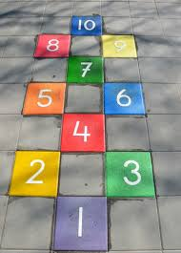 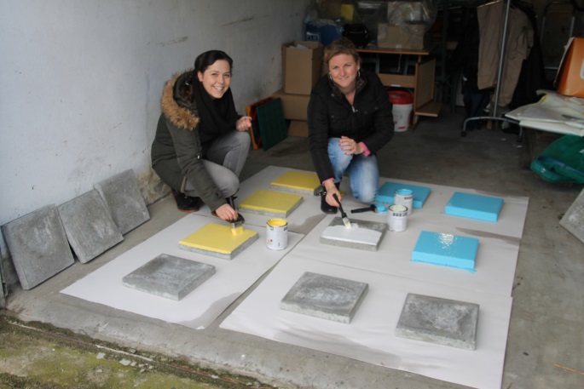

Plaatsen van 2 doeltjes

Meehelpen plaatsen hekwerk

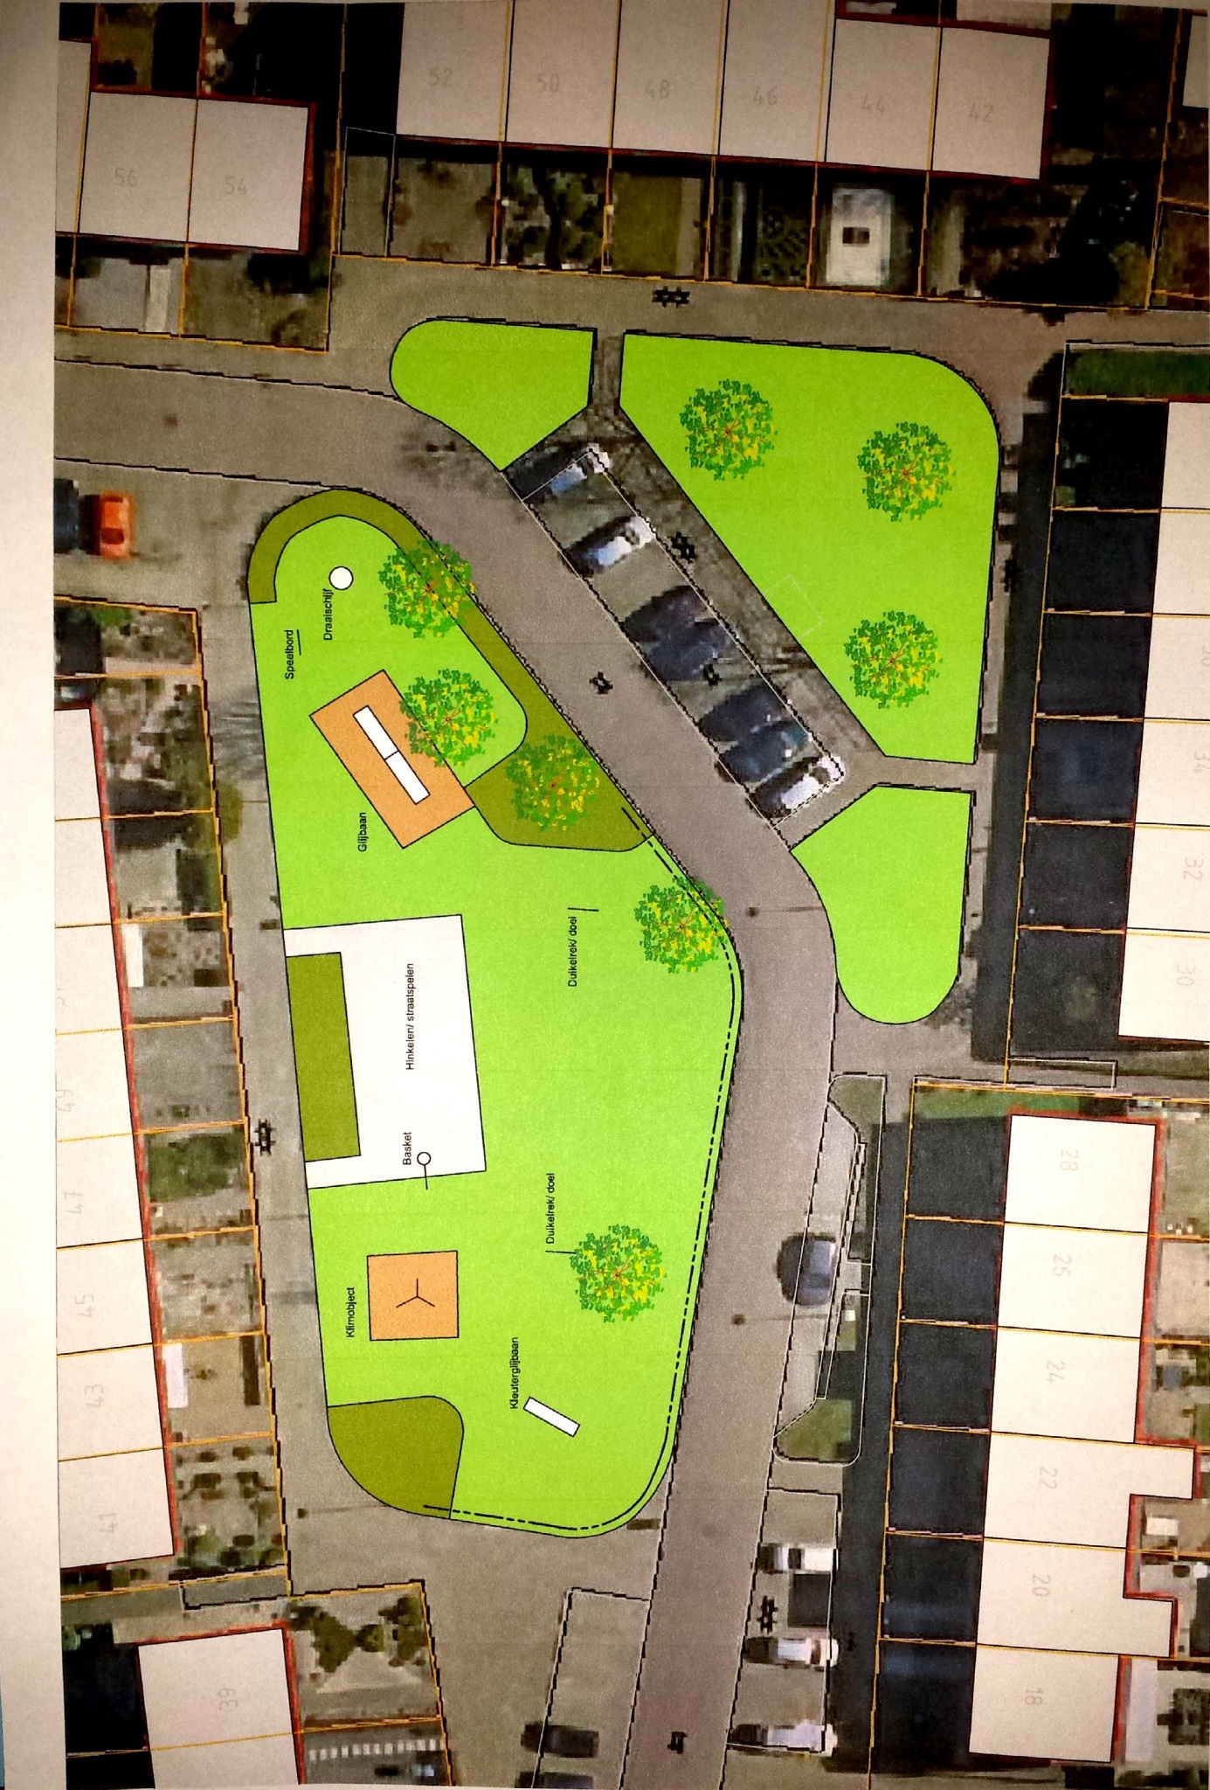

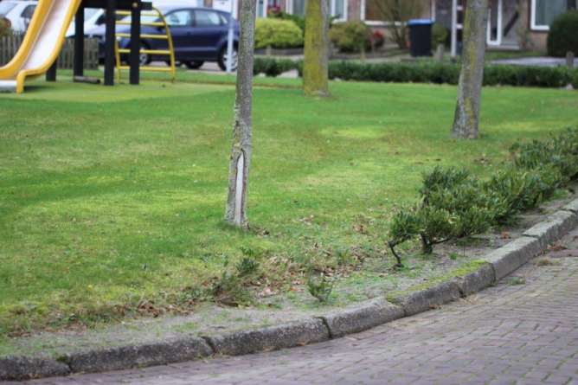

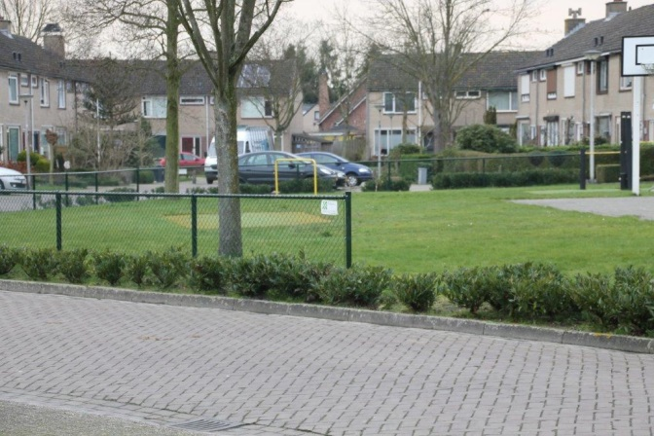

Hekwerk geplaatst

## Financiën

Omheining € 750,00

Verf € 100.00

Doeltje € 100,00

## Stappenplan

Januari Februari 2016 Verven stoeptegels

Januari Februari 2016 Plaatsen hekwerk

Maart 2016 Verplaatsen centraliseren speeltoestellen

Maart 2016 Plaatsen doeltje

Maart April 2016 Oplevering speeltuin

# Deelproject 3 Molenstraat

## Voorbereiding

De werkgroep heeft ruim een jaar geleden contact gezocht met de gemeente omdat deze vernam dat de zandbak uit efficiency oogpunt zou moeten verdwijnen uit de speeltuin. Het zand is toen ververst en er is afgesproken dat de initiatiefnemers de zandbak vrijhouden van zwerfvuil. De gemeente zou om de vijf jaar het zand vervangen

## Wat willen we?

De werkgroep is een aantal jaren geleden opgericht om de Zandbak te behouden voor de spelende kinderen. Daarnaast is er een trapveldje voor de jeugd met 2 kleine doeltjes. Als Dorpsplatform en gemeente zijn we in gesprek gegaan met de werkgroep om te kijken wat we voor elkaar kunnen betekenen. De werkgroep uitte de wens om de houten bielzen te verwijderen. Deze zijn rot en mede door het hoogteverschil gevaarlijk. Daarnaast was er een wens voor grotere doeltjes om te voetballen. De jongerenwerker adviseerde het dorpsplatform om de step/fiets/skate voorziening te integreren in deze speeltuin. (zie voor de SFS voorziening deelproject 5)

Met de gemeente is onderhandeld over een 2e hands voetbalboarding met grotere doelen op de lange kant en “panna” doeltjes op de kleine kanten. De gemeente is bereid die ter beschikking te stellen voor deze speelvoorziening. De stukken boarding die overblijven kunnen gebruikt worden voor de bankjes en de SFS voorziening.

**Inrichtingsvoorstel**

Hieronder een plattegrond met daarop een inrichtingsvoorstel voor het park aan de Molenstraat. Duidelijk te onderscheiden zijn de vier deelgebieden. In het voorstel wordt de bielzenwand verwijderd en vergraven tot een talud, dit talud wordt ingezaaid met gras. Hierdoor ontstaat er een sociaalveilig geheel. De speeltoestellen worden binnen de zandbak verplaatst om aan de valondergrond te blijven voldoen.

Het huidige trapveldje wordt vervangen door een omkadert trapveldje. Betonblokken (50cm hoog) omgeven het terrein. Door hier aan de buitenzijde grond tegen aan te brengen en in te zaaien wordt het veldje opgenomen in zijn omgeving. Bijkomend voordeel van de rand is is dat veel ballen niet meer alle kanten op schieten omdat er een duidelijk gekaderd geheel is.

De huidige speeltoestellen midden in het park blijven gehandhaafd en vormen zo een buffer tussen de zandbak en de sfs-voorziening. De sfs-voorziening bestaat uit enkele objecten die voor ‘skate’ doeleinden gebruikt kunnen worden. De hoogte is maximaal een meter en is naast gebruik door skaters ook te gebruiken door stepjes en fietsjes. Het terrein wordt omgeven door een haag. Hierdoor is deze visueel minder storend in het park. Voor de ligging van de plek is gekozen door zijn afstand tot omwonenden maar ook, zoals eerder genoemd, tot de glijbaan. Hierdoor kunnen verschillende leeftijdscategorieën samen gebruik maken van het park.

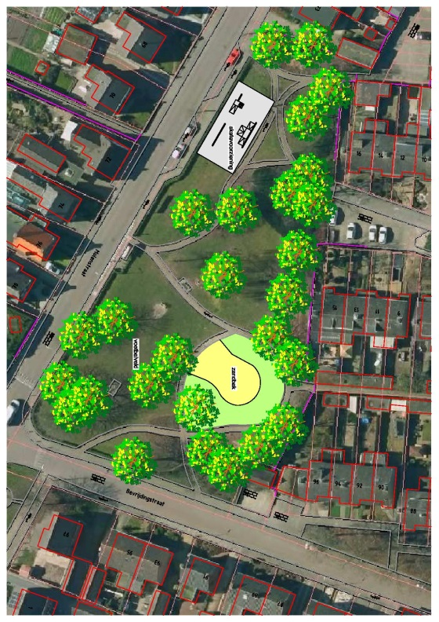

## Wat kunnen we zelf

Het onderhoud van de zandbak wordt door de werkgroep zelf verzorgd. Daarnaast is de werkgroep bereid om mee te helpen met de aanleg van de voetbal voorziening.

## Financiën

n.n.t.b.

## Stappenplan

Februari 2016 Gesprek met werkgroep

Maart 2016 Verder visualiseren van voetbalveld, SFS voorziening en zandbak

Maart 2016 Inloopavond herstructurering speeltuin Molenstraat

Oude situatie

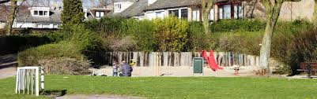

# Deelproject 4 Eikelhof

## Voorbereiding

Het Eikelhof is de “groene” speeltuin gelegen in een idyllisch parkje wat ook gebruikt wordt door wandelende bejaarden uit verzorgingshuis Mariahove. Tevens is het parkje voor de ouderen een veilige verbinding naar de apotheek en winkelgebied Hondseind.

## Wat willen we?

Naast het upgraden van de speeltuin zijn we ook nog op zoek naar gebruikers die deze speeltuin met elkaar willen onderhouden.. Het upgraden kan middels een paar natuurlijke speelaanleidingen. We denken aan een klimboom en een paar klimkeien. Daarnaast onderzoeken we de mogelijkheid voor de aanleg van een “blote voetenpad” (een pad waarbij de ondergrond wordt gevormd door een verscheidenheid aan materialen zoals b.v. boomschors, bladeren etc).

## Wat kunnen we zelf

Helpen bij de plaatsing van de materialen en de aanleg van het pad.

## Financiën

We gaan hier uit van hergebruik van materialen.

## Stappenplan

n.n.t.b.

# Deelproject 5 Skatevoorziening

## Voorbereiding

Inmiddels drie bijeenkomsten gehad met Tony Oomes van de gemeente en de twee initiatiefnemers. Er zal een stappenplan gemaakt worden om dit initiatief verder te verwezenlijken. In beeld brengen van alle mogelijke locaties en een sterkte zwakte analyse maken per locatie. (gereed februari 2016) Uit deze analyse kwam naar voren dat alle bij ons aangedragen locaties voor en nadelen hebben. Een keuze is voor ons moeilijk te maken. De jongerenwerker heeft zijn voorkeur uitgesproken voor de speeltuin in de Molenstraat. We zijn dan ook van mening dat we zijn voorkeur moeten volgen en zullen aan de slag gaan met de positionering en integratie van de SFS voorziening in deze speeltuin. De jongerenwerker zag deze locatie als ideale locatie vanwege de sociale controle en combinatie met de aanwezige speelvoorzieningen.

Bewust niet alleen een skatebaan; het beoogde gebruik breder is dan enkel skaten. Het idee wat er is betreft dan ook geen grote objecten, maar enkele kleine objecten waarop gespeeld kan worden. Verschillende locaties zijn bekeken en er is een sterkte – zwakte analyse voor deze locaties gemaakt.

## Wat willen we?

Initiatiefnemers maken keuze voor 2 of 3 skatevoorzieningen.

Deze voorzieningen zullen in een boekje worden samengebracht om bedrijven en scholen te banderen voor financiën, werkzaamheid of materiaal.

## Wat kunnen we zelf

Aan de hand van de keuzes van de initiatiefnemers gaan we bekijken wat er zelf gemaakt kan worden en wie er voor benaderd moet worden. Inmiddels hebben we goed rondgekeken en denken een aantal materialen (betonnen platen, Rioolpijpen etc.) welke niet meer gebruikt gaan worden na reconstructie van de Scheldeweg te kunnen hergebruiken voor de te realiseren voorziening.

## Financiën

Door zoveel mogelijk gebruik te maken van afvalmaterialen en zelfwerkzaamheid denken we de prijs laag te kunnen houden. Na inventarisatie zal een overzicht gemaakt worden van materialen die we denken nodig te hebben.

## Stappenplan

### Contact met ouders om werkgroep uit te breiden. Actie Tony voor 1-12-2015

Werkgroep inmiddels uitgebreid, Jeroen en Irene zijn aangesloten.

### Benaderen sportcoach en jongerenwerker BWI Actie Tony voor 1-12-2015

Tony heeft contact gehad met sportcoach en jongerenwerker.

Ria heeft ook gesproken met jongerenerker.

*Zijn Voorkeur gaat uit naar Bevrijdingsstraat. Daar zit nu al een clubje 14/15 jaar. Is open genoeg en sociale controle is daar al aanwezig dankzij burgerinitiatief rond zandbak.*

*Ook belangrijk is dat ouders van skaters zorgen voor draagvlak en controle.*

*Eikelhof vond hij ook een mogelijkheid, maar dan wel in het zicht van de Kerkstraat (evt. speeltoestellen naar midden verplaatsen).*

*Jongerenwerkers (er zijn er twee) gaan wekelijks 's avonds de straat op. Ze kunnen ook wat betekenen rond toezicht skatebaan.*

*Heiloop raadde Gert af vanwege veel te weinig toezicht en slechte ervaringen uit verleden.*

### Contact zoeken met ZWH college en GGZ WNB Actie voor 1-1- 2016

Initiatiefnemers hebben contact gehad met ZWH college, vooralsnog zal hier geen samenwerking uit voortvloeien. Van GGZ WNB toestemming gekregen om de grindstang in projectvorm daar te laten maken.

### Plaats bepaling

Sterkte/Zwakte analyse maken van de potentiele plaatsen. Actie voor 15 februari 2016

Als bijlage 1 toegevoegd

### Potentiele bedrijven benaderen voor sponsoring

Potentiele bedrijven zullen benaderd worden om te bekijken wat ze voor ons kunnen betekenen in de vorm van sponsoring.

### Na deze inventarisatie tussenbalans opmaken en financiële plaatje bespreken

# Wat gaan we communiceren

## Communicatieplan

De lokale media zullen worden geïnformeerd middels persberichten.

Voor de pers zullen de contacten verlopen via A. van der Vliet en Ria van Gils – van Meir van het dorpsplatform.

Tevens zal een vermelding plaats vinden op de eigen websites en face-book.

20 januari 2016: **Persbericht 1** “deelname kern met pit”

Interview met BN de Stem

Live Interview met Regio actueel

# Bijlagen

## Bijlage 1

### Sterkte Zwakte analyse tbv skatebaan

## Bijlage 2

**Verplaatsingsdocument speeltoestellen**

**Bijlage: 1**